III. FANNI O‘QITISHDA ZAMONAVIY YONDASHUVLAR

3.4. “Oʻquvchilarda matn bilan ishlash koʻnikmalarini rivojlantirish usullari” moduli

3.5.1. Ilmiy matn bilan ishlash jarayonida o‘quvchilarning tanqidiy fikrlash ko‘nikmalarini rivojlantirish

REJA:
- Ilmiy matn.
- Ilmiy matn tahlilini amalga oshirish bosqichlari.
- Tanqidiy fikrlashni rivojlantiruvchi topshiriqlar.

Tayanch so‘zlar: matn, ilmiy matn, ilmiy dunyoqarash, tanqidiy fikrlash, ilmiy uslub, fanlararo integratsiya, axborot savodxonligi, nutq madaniyati.

Zamonaviy ta’lim tizimi oldida turgan eng muhim vazifalardan biri – o‘quvchilar ongida ilmiy dunyoqarashni shakllantirishdir. Ilmiy dunyoqarash o‘quvchini real hodisalarni mantiqiy talqin qilish, faktni fikrdan ajratish, sabab-oqibatni aniqlash va mustaqil qaror qabul qilishga tayyorlaydi.
Ilmiy dunyoqarash – o‘quvchining obyektivlikka asoslangan qarashlari, mantiqiy bog‘liqlikni aniqlay olish qobiliyati, ilmiy metoddan foydalanish ko‘nikmasi kabi integrativ kompetensiyalarni o‘z ichiga oladi.
Ilmiy matn qat’iy struktura, terminologik aniqlik, dalil-isbot tizimi va vizual materiallarga boyligi bilan o‘quvchida mantiqiy tahlil, abstrakt fikr va statistik ma’lumotlarni o‘qish ko‘nikmalarini rivojlantiradi.
Ona tili darsliklariga ilmiy matnlar kiritilishining bir necha asosiy sabablari bor. Bular quyidagilar:

1. Ilmiy dunyoqarashni shakllantirish.
O‘quvchilarda tahliliy va mantiqiy fikrlashni rivojlantirish maqsadida ilmiy matnlar tanlanadi. Ular orqali: hodisalarni sabab-oqibat bog‘lanishida tushunish, dalil va isbotga asoslangan fikrlash, ilmiy terminologiyani o‘zlashtirish ko‘nikmalari shakllanadi. Bu esa o‘quvchining tafakkurini faollashtirib, uni mustaqil fikr yuritishga undaydi.

2. Tilning uslubiy boyligini ko‘rsatish.
Ona tili darsliklarida ilmiy matnlar tilning ilmiy uslubini amalda ko‘rsatadi.
Bu orqali o‘quvchi quyidagilarni farqlay oladi:
- badiiy, publitsistik va ilmiy uslublarning o‘ziga xos jihatlarini;
- ilmiy uslubdagi aniq, mantiqli, hissiyotsiz ifoda shakllarini;
- ilmiy tilda so‘z tanlash va gap tuzishning o‘ziga xos me’yorlarini.

3. Fanlararo integratsiyani ta’minlash.
Ilmiy matnlar boshqa fanlar bilan bog‘lanishni kuchaytiradi.
Masalan:
“C vitamini” mavzusi – biologiya bilan;
“Energiyaning saqlanish qonuni” – fizika bilan;
“Orol fojiasi” – geografiya va ekologiya bilan uzviy aloqador.
Bu yondashuv o‘quvchining umumiy saviyasini kengaytiradi va fanlararo fikrlashni shakllantiradi.

4. Axborot savodxonligini rivojlantirish.
Ilmiy matnlar bilan ishlash orqali o‘quvchi: ma’lumotni tahlil qilish, asosiy g‘oyani ajratish, jadval, diagramma, grafik kabi axborot turlarini o‘qish, fakt va fikrni ajrata olish ko‘nikmalarini egallaydi.
Bu zamonaviy ta’limning muhim talabi bo‘lgan axborot madaniyatini rivojlantiradi.

5. Nutq madaniyatini shakllantirish.
Ilmiy matnlar o‘quvchiga: mantiqan izchil, aniq va dalillarga asoslangan nutqni shakllantirishni, fikrni qisqa, lo‘nda va to‘g‘ri ifodalashni, so‘z boyligini boyitishni o‘rgatadi.

Ilmiy matnning asosiy xususiyatlari

Aniqlik va mantiqlilik:
- Fikrlar bir-biriga sabab-natija munosabatida bog‘lanadi.
- “Nima uchun?”, “Qanday qilib?” kabi savollarga aniq javob beradi.
Obyektivlik:
- Matn muallifning shaxsiy hissiyotidan xoli bo‘ladi.
- Dalillar tajriba, kuzatuv yoki statistik ma’lumotlar bilan tasdiqlanadi.
Atamalardan foydalanish:
- Har bir sohada maxsus terminlar mavjud (masalan, “modda almashinuvi”, “elektr toki”, “morfologiya”, “apendiks”, “vitamin”, “kodeks” kabi).
Izchillik va tizimlilik:
- Matn kirish, asosiy qism va xulosadan iborat bo‘ladi.
- Fikrlar bosqichma-bosqich rivojlantiriladi.
Aniq grammatik shakllar:
- Odatda hozirgi yoki o‘tgan zamon shakllari ishlatiladi.
- “Ko‘rinadiki”, “demak”, “shuning uchun” kabi izohlovchi, aniqlovchi bog‘lovchilari ko‘p uchraydi.

Ilmiy matnning turlari:
Turi | Maqsadi | Misol
Ma’lumot beruvchi | Ilmiy faktni tushuntirish | Suv 100°Cda qaynaydi
Tahliliy | Hodisani izohlash, sababini ochish | Iqlim o‘zgarishi biologik xilma-xillikka ta’sir qiladi
Isbotlovchi | Fikrni dalillar bilan mustahkamlash | Tajriba natijasida bu nazariya tasdiqlandi

Ilmiy matnlar bilan ishlash orqali o‘quvchida quyidagi ko‘nikmalar shakllanadi va rivojlanadi:
Tahliliy fikrlashi kuchayadi: o‘quvchi sabab-natija zanjirlarini ko‘ra oladi, dalillarni tahlil qilishni o‘rganadi.
Tanqidiy yondashuv shakllanadi: ma’lumotni dalilsiz qabul qilmaydi, balki dalil bilan isbotini izlaydi.
Mantiqiy nutq rivojlanadi: fikrni tartibli, izchil va asosli bayon etish ko‘nikmasi hosil bo‘ladi.
Mustaqil izlanish va xulosa chiqarish qobiliyati rivojlanadi: o‘quvchi o‘rganilgan bilim asosida yangi savol va yechimlar taklif eta oladi.
Ilmiy matnlarni o‘rganishda quyidagi metodik modeldan foydalanish maqsadga muvofiq:
O‘qishdan oldingi tahlil | Matn bilan tanishish jarayonidagi tahlil | Matn bilan tanishgandan keyingi tahlil
Matn sarlavhasi yuzasidan o‘quvchining tasavvurini aniqlash;  Muammo qo‘yish;  Terminlar bilan tanishtirish;  Diagrammalar orqali kontekst yaratish. | Matn strukturasi, mantiqiy tizim, ilmiy til va vizual komponentlar bo‘yicha o‘rganiladi | O‘quvchining mustaqil xulosasi;  Fanlararo integratsiya;  Mini-tadqiqot  Muqobil gipoteza yaratish.

Ilmiy tahlil analitik fikrlash, modellashtirish, metakognitiv monitoring jarayonlarini faollashtiradi [4, 89-b.].
Ilmiy matnlar Science – Technology – Engineering – Arts – Mathematics yo‘nalishlari kesimida amaliy integratsiyani ta’minlaydi.
Ilmiy matn ustida ishlash jarayoni o‘quvchining tafakkurini “his qilishdan – tushunishga, tushunishdan – isbotlashga” olib chiqadi.

Ilmiy dunyoqarashni shakllantirishning 4 asosiy yo‘nalishi
3-jadval
Birlamchi tushunchani shakllantirish | Mantiqiy tafakkurni rivojlantirish | Tanqidiy fikrlashni shakllantirish | Ilmiy nutq madaniyatini shakllantirish
Ilmiy matn o‘quvchiga aniq, isbotlangan faktlar beradi.  Bu faktlar orqali o‘quvchi: taxmin emas, dalilga tayanishni o‘rganadi, haqiqat va subyektiv fikrni farqlay oladi. | Har bir ilmiy matnda sabablilik, izchillik va natijadorlik mavjud.  O‘quvchi matndan sababni topadi, oqibatni izohlaydi, xulosani hosil qiladi. | Ilmiy matnda har bir fikr isbot talab qiladi.  O‘quvchi quyidagi savollar orqali tanqidiy fikrlashni o‘rganadi:  Bu ma’lumot qayerdan olingan?  Dalil yetarlimi?  Muallif xulosasi bilan rozimanmi? Nima uchun? | Ilmiy matn o‘quvchini aniq, qisqa va mazmunli fikr bildirishga, terminlardan to‘g‘ri foydalanishga, his-tuyg‘udan xoli, obyektiv tarzda fiklashga o‘rgatadi.

Yuqoridagi ma’lumotlarga asoslangan holda “C vitamini” mavzusidagi ilmiy matn asosida o‘quvchilarning ilmiy mushohadasini rivojlantirishga yo‘naltirilgan topshiriqlar to‘plami namunasi keltiriladi:

“C vitamini” mavzusi bo‘yicha ilmiy mushohadani shakllantiruvchi topshiriqlar:

1. Reproduktiv (asosiy mazmunni aniqlash) darajadagi topshiriqlar

Asosiy g‘oyani toping.
Matndan foydalanib, C vitaminining organizmdagi bosh funksiyasini bitta gapda izohlang.
___________________________________________.

Terminni tushuntiring.
“Antioksidant” atamasiga matndan kelib chiqib ilmiy ta’rif yozing.
___________________________________________.

Faktlarni ajrating.
Quyidagi jumlalar orasidan fakt va fikrni farqlang (matndagi misollar asosida).
- C vitamini immunitetni mustahkamlaydi.
- C vitamini eng muhim vitaminlardan biridir………
Fakt | Fikr

2. Tahlil darajasidagi topshiriqlar

Sabab-oqibat zanjiri.
Matnga asoslanib quyidagi modelni to‘ldiring:
C vitaminining yetishmasligi → __________ → __________ → _________.

Diagramma tahlili.
Matndagi ma’lumot asosida “C vitaminining manbalari” bo‘yicha quyidagi jadvalning bo‘sh joylarini to‘ldiring:
Mahsulot | C vitamini miqdori | Organizmga foydasi
Limon | ... | ...
Qulupnay | ... | ...
Grechka | ... | ...
Pomidor
Boshqa

Dalillarni taqqoslash.
Matnga asoslanib: “C vitamini faqat qishda kerak” degan fikrning to‘g‘ri va noto‘g‘ri jihatlarini ikki ustunda yozing.
“C vitamini faqat qishda kerak”
to‘g‘ri | noto‘g‘ri

3. Tanqidiy fikrlashga yo‘naltirilgan topshiriqlar:

Taxmin qiling: Agar odam ko‘p miqdorda C vitamini iste’mol qilsa, organizmda qanday jarayon sodir bo‘lishi mumkin?
Matndagi dalillarga tayangan holda gipoteza (taxmin) yozing.

Ilmiy savol shakllantiring.
Matn asosida C vitaminining organizmdagi roli bo‘yicha 3 ta ilmiy savol tayyorlang.
Ilmiy matnlarni tizimli o‘rganishda “SQ3R” usuli ham samarali hisoblanadi.
SQ3R texnologiyasi – o‘quvchini faol fikrlovchi, tahlil qiluvchi va xotirasi kuchli o‘rganuvchiga [8] aylantiradi.
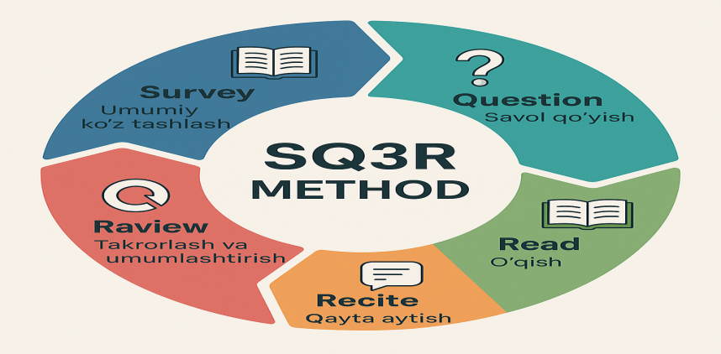
Bu usul inglizcha Survey, Question, Read, Recite, Review so‘zlarining bosh harflaridan tuzilgan qisqartma. U ilmiy va boshqa turdagi matnlarini chuqur o‘rganish, tushunish va yodda saqlashga yordam beruvchi klassik o‘qish strategiyasi hisoblanadi. Quyida har bir bosqichning mazmuni izohlanadi:

1. Survey (umumiy ko‘z tashlash)
Matnni o‘qishdan oldin unga umumiy nazar tashlash bosqichidir. Maqsad – matnning tuzilmasini va asosiy g‘oyasini ilg‘ash. Amalda bu quyidagicha bajariladi:
- sarlavha, bo‘limlar, jadval va rasmli qismlarni ko‘rib chiqish;
- kirish va xulosani tez o‘qish;
- matnning mavzusi va yo‘nalishini aniqlash.

2. Question (savol qo‘yish)
Bu bosqichda o‘quvchi matndan nimalarni bilmoqchi ekanini aniqlaydi.
Har bir abzatsga oid savollar tuziladi.
Masalan:
- “Bu jarayon qanday kechadi?”
- “Bu fikrning isboti nimada?”
- “Bu termin nimani anglatadi?”
Bu usul o‘qishni faol va maqsadli qiladi.

3. Read (o‘qish)
Endi matn diqqat bilan o‘qiladi – ya’ni savollarga javob izlash tarzida.
O‘quvchi o‘qiyotgan paytda:
- asosiy fikrlarni belgilab boradi;
- atamalar va faktlarni izohlaydi;
- kerak bo‘lsa, qisqa konspekt tuzadi.

4. Recite (qayta aytish / faol eslab chiqish)
Matnni o‘qib bo‘lgach, o‘quvchi:
- matn mazmunini o‘z so‘zlari bilan qayta hikoya qiladi,
- savollarga javob beradi,
- esda qolgan ma’lumotlarni og‘zaki yoki yozma shaklda ifodalaydi.
Bu bosqich xotirani mustahkamlash uchun eng muhim qadamdir.

5. Review (takrorlash va umumlashtirish)
Oxirgi bosqichda o‘quvchi butun materialni yana bir bor ko‘zdan kechiradi:
- asosiy g‘oyalarni tizimlaydi;
- kerakli joylarga qaytib, noaniq qismlarni aniqlashtiradi;
- umumiy xulosa chiqaradi.
Bu orqali o‘rganilgan bilim mustahkamlanadi va uzoq muddatli xotiraga joylashadi.

C vitamini mavzusi bo‘yicha ilmiy matnning “SQ3R” texnologiyasi asosidagi tahlili namunasi:

S – SURVEY (umumiy ko‘z yugurtirish, kontent xaritasini ko‘rish)
Matnga yuzaki nazar tashlanganda quyidagi struktur tarkib ko‘zga tashlanadi:
Asosiy tushuncha: C vitamini (askorbin kislotasi)
Markaziy g‘oya: organizm uchun zarur bo‘lgan suvda eruvchan vitamin
Funksiyalar: immunitetni mustahkamlash, antioksidant ta’siri, regeneratsiya jarayonida ishtirok
Manbalar: meva va sabzavotlar (limon, apelsin, qulupnay, karam va boshqalar)
Yetishmovchilik oqibatlari: qon tomir devorlarining zaiflashuvi, charchoq, skorbuta, immunitetning pasayishi
Yuzaki ko‘rishda matn ilmiy-informatsion, dalili aniq, terminlarga boy hamda amaliy misollar bilan mustahkamlangan.

Q – QUESTION (asosiy ilmiy savollarni qo‘yish)
Matnni chuqur o‘qishga tayyorlash uchun asosiy ilmiy savollar shakllantiriladi:
- Nima uchun C vitamini organizm tomonidan sintez qilinmaydi?
- C vitaminining antioksidant sifatidagi roli qanday mexanizm orqali amalga oshadi?
- C vitaminining yetishmasligi eng ko‘p qaysi tizimlarga zarar yetkazadi?
- Nima sababdan C vitaminini doimiy ravishda iste’mol qilish tavsiya qilinadi?
Uning eng boy manbalari qaysilar va ular nimasi bilan boshqalardan ustun?
C vitaminining regeneratsiya jarayonida ishtiroki qanday ilmiy asosga ega?
Kattalar va bolalar uchun kundalik ehtiyoj necha mg bo‘lishi kerak?
Savollar o‘quvchini keyingi bosqichdagi tahlil uchun maqsadli fikrlashga yo’naltiradi.

R – READ (matnni chuqur o‘qish, ilmiy mazmunni tahlil qilish)
Matnni ilmiy nuqtayi nazardan o‘qish jarayonida quyidagilar aniqlanadi:

1) Biokimyoviy roli
C vitamini oksidlanish – qaytarilish reaksiyalarida ishtirok etadi.
Hujayra membranalarini himoyalovchi antioksidant sifatida erkin radikallarni zararsizlantiradi.
Kollagen sintezida qatnashadi → teri, qon tomir devorlari, suyaklar mustahkamligi.

2) Fiziologik funksiyalar
- Immun tizim faoliyatini oshiradi.
- Qon aylanish tizimida kapillyarlarni mustahkamlaydi.
- Temirning so‘rilishiga yordam beradi.

3) Manbalar
- Sitrus mevalar: limon, apelsin.
- Qulupnay, qora smorodina, ismaloq, karam.

4) Yetishmovchilik alomatlari
- Tez charchash
- Milk qonashi
- Immunitetning pasayishi
O‘qish bosqichida o‘quvchi matnning ilmiy dalillarini idrok etadi.

R – RECITE (mazmunni qayta mulohaza qilish, xulosa qilish)
O‘quvchi o‘qiganlarini quyidagicha qayta aytib bera olishi kerak:
- C vitamini – organizm uchun zarur bo‘lgan askorbin kislotasi bo‘lib, u antioksidant sifatida tanadagi oksidlanish jarayonlarini tartibga soladi.
- Kollagen sintezi orqali teri, qon tomirlari va suyaklarning sog‘lom bo‘lishini ta’minlaydi.
- C vitaminining asosiy manbalari yangi meva va sabzavotlardir.
- Yetishmovchilik immunitetning pasayishi, qon tomirlarining mo‘rtlashuvi bilan namoyon bo‘ladi.
- Har kuni C vitaminiga ehtiyoj bor, chunki u organizmda to‘planmaydi va doimiy yo‘qotiladi.
Bu bosqich ilmiy mushohada, sabab-oqibat va mantiqiy tahlilning shakllanishini kuchaytiradi.

R – REVIEW (umumlashtirish, yakuniy tahlil)
Oxirgi bosqichda butun material umumlashtiriladi:

1. Asosiy g‘oyalar mustahkamlanadi
C vitaminining hayotiy zarurligi.
Uning biokimyoviy va fiziologik funksiyalari.
Yetishmovchilikning sog‘liqdagi oqibatlari.

2. Ilmiy tushunchalar qayta ko‘rib chiqiladi.
“Antioksidant”, “askorbin kislotasi”, “kollagen sintezi”, “erkin radikallar”.

3. Reallik bilan bog‘lanadi
Savol: “Men kundalik ratsionimda C vitaminiga boy mahsulotlarni yetarli iste’mol qilyapmanmi?”
Bu savol refleksiya jarayonini yaratadi.

4. O‘quvchi uchun yakuniy o‘zlashtirish vazifasi.
C vitaminiga haqida mini-esse yozish yoki diagramma tayyorlash.

Natija:
o‘quvchilarda – ilmiy tahlil → tanqidiy fikrlash → ilova va umumlashtirish → sabab-oqibatni aniqlash → sog‘lom turmush bo‘yicha hayotiy ko‘nikmalarini sezilarli darajada rivojlantiradi.
O‘quvchilarning matnni anglash darajasini infografik ma’lumot tayyorlashlari asosida ham ko‘rishimiz mumkin. Bunda o‘quvchilar quyidagi shakldagi infografik ma’lumotni tayyorlashlari mumkin:

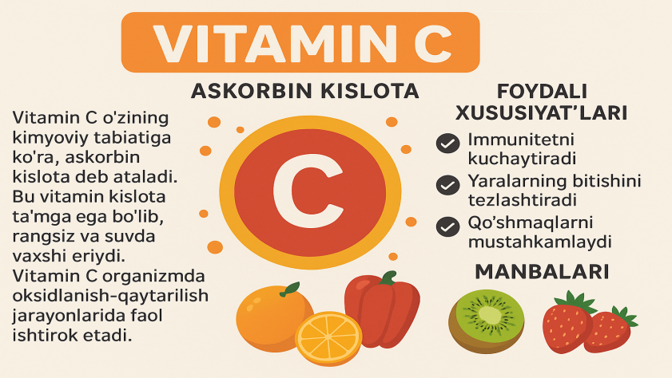

Xulosa qilib shuni aytish mumkinki, ilmiy dunyoqarashni shakllantirish – o‘quvchilarda mantiqiy fikrlash, tahliliy yondashuv va mustaqil qaror qabul qilish kompetensiyalarining bazaviy omilidir. Ilmiy matnlar bilan ishlash orqali o‘quvchilar sabab-oqibat bog‘liqliklarini anglaydi, ilmiy dalillash me’yorlarini o‘zlashtiradi va faktlarga tayangan holda xulosa chiqarish madaniyatini rivojlantiradi.
Natijada, ilmiy matn bilan ishlash kompetensiyasi o‘quvchini tanqidiy fikrlovchi, dalilga asoslangan qarorlar qabul qila oladigan, ilmiy nutq madaniyatiga ega shaxs sifatida shakllantirishga xizmat qiladi. Kelgusida bunday metodik yondashuvlarni takomillashtirish ta’lim jarayonining sifat ko‘rsatkichlarini oshiradi va o‘quvchilarda mustaqil fikrlash va ularning hayotiy ko’nikmalarini yanada chuqurlashtiradi.

Adabiyotlar ro‘yxati:

- OECD. The Future of Education and Skills: Education 2030. Paris: OECD Publishing, 2018.
- Hasanboyev J. Pedagogik kompetensiya va zamonaviy ta’lim texnologiyalari. Toshkent: Fan va texnologiya, 2020.
- Anderson L. Cognitive Psychology and Learning Strategies. New York: Springer, 2015.

